Examen de conocimientos (10 minutos)
Estudiar los temas a continuación. Se realiza examen de 5 preguntas. Si el estudiante no asiste en la fecha programada, este será evaluado la próxima vez que asista a clase.

Historia del INTERNET
El Internet tiene sus orígenes en ARPANET, un proyecto militar desarrollado en 1969 por el Departamento de Defensa de Estados Unidos. Esta red inicial conectaba solo cuatro computadoras en diferentes universidades.
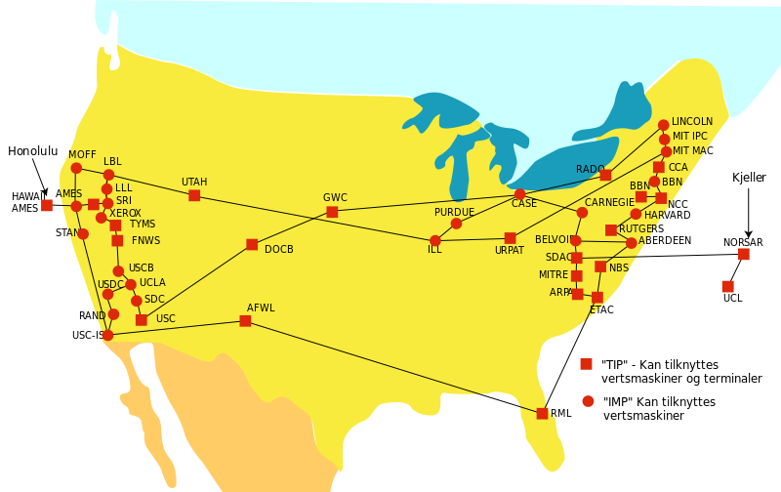
En los años 70 y 80 (exactamente en el año 1983), se desarrollaron los protocolos TCP/IP, que permitieron la comunicación entre diferentes redes de computadoras. La década de los 90 marcó un punto de inflexión con la creación de la World Wide Web por Tim Berners-Lee, que introdujo las páginas web y los navegadores en 1989.
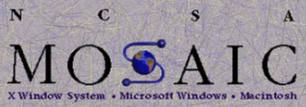
Para facilitar el acceso a diferentes páginas web, en 1993 se creó el primer navegador web con interfaz gráfica de la historia. Este tenía por nombre MOSAIC.
El Internet moderno ha evolucionado, pasando por la era de la Web 2.0 (redes sociales e interactividad con su origen en el año 2004), hasta la actual era del Internet móvil desde el año 2007. Hoy en día la nube y el Internet de las Cosas (IoT) conectan a miles de millones de dispositivos y usuarios en todo el mundo.

Historia de la computación personal
La historia de la computadora personal comienza en la década de 1970. En 1975, la Altair 8800 se convirtió en la primera computadora personal comercialmente exitosa, aunque requería ser ensamblada por el usuario.
En 1976, Apple Computer lanzó la Apple I, seguida en 1977 por la revolucionaria Apple II, una de las primeras computadoras con gráficos a color.
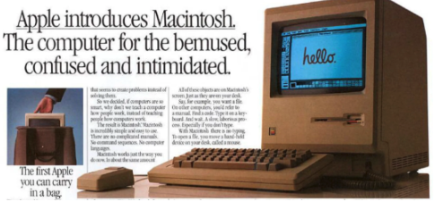
IBM entró al mercado en 1981 con la IBM PC, estableciendo un estándar que dominaría la industria. Los años 80 vieron la llegada de la Commodore 64 (1982) y la Apple Macintosh (1984), que introdujo la interfaz gráfica de usuario (GUI) al mercado masivo. En los 90, Windows 3.0 y posteriores versiones de Microsoft democratizaron el uso de las computadoras personales.
El siglo XXI trajo las laptops ultra-delgadas, tablets y mini-computadoras. En 2012, la Raspberry-Pi revolucionó el concepto de computadora personal al ofrecer un dispositivo del tamaño de una tarjeta de crédito a bajo costo, enfocado en la educación y proyectos de programación.

Historia del software
En la década de 1940, las primeras computadoras ejecutaban instrucciones básicas mediante cables e interruptores físicos. Los años 50 marcaron el inicio de los lenguajes de programación modernos, con la creación del lenguaje de alto nivel FORTRAN (1957). En el año 1969 se desarrolló el sistema operativo UNIX. La mayoría de sistemas operativos en la actualidad se basan en UNIX. Con la llegada de ALTAIR en 1975, Microsoft desarrolla el lenguaje de programación BASIC. Este permitió programar en dicha computadora. La década de 1980 fue revolucionaria con la llegada del software comercial para PC, incluyendo procesadores de texto, hojas de cálculo y los primeros sistemas operativos con interfaz gráfica. Esto inicio el año 1981 con la creación del primer sistema operativo de Microsoft: MS-DOS. Luego en el año 1991 la comunidad de ingenieros y desarrolladores a nivel mundial crean el sistema operativo LINUX. El cual es de gran importancia hasta nuestros días. En la actualidad, el software ha evolucionado con aplicaciones en la nube, inteligencia artificial y desarrollo ágil, transformando completamente la manera en la que interactuamos con la tecnología.

